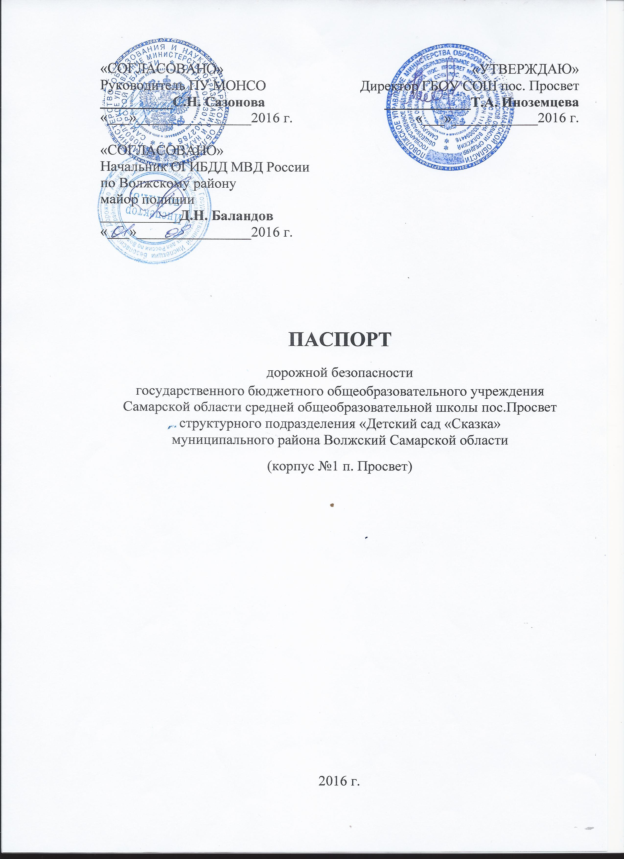

Общие сведения
государственное бюджетное общеобразовательное учреждение
Самарской области средняя общеобразовательная школа пос.Просвет структурное подразделение «Детский сад «Сказка»
муниципального района Волжский Самарской области
Тип ОУ: общеобразовательное учреждение
Юридический адрес ОУ: 443526, Самарская область, Волжский район, пос. Просвет, ул. Самарская, дом 3.
Фактический адрес ОУ: 443526, Самарская область, Волжский район, пос. Просвет, ул. Садовая, дом 4.
Руководители ОУ:
Директор: Иноземцева Татьяна Александровна, тел.: 8(846)99-82-145;
Заведующий структурного подразделения «Детский сад «Сказка»: Майорова Марина Владимировна, тел.:8(846) 99-82-331;
Ответственные работники территориального управления образованием:
- начальник отдела организации образовательных ресурсов Аникина Наталья Витальевна, тел.: 8 (846-35) 6-41-42;
- начальник отдела реализации образовательных программ Пивсаева Татьяна Анатольевна, тел.: 8 (846-35) 6-26-82;
Ответственные от Госавтоинспекции: инспектор по пропаганде БДД ОМВД России по Волжскому району Кудряшова А.А.,
тел.: 8-927-760-73-56;
Ответственные работники за мероприятия по профилактике детского травматизма: старший воспитатель Суркова Светлана Эдуардовна, тел.: 8 (846) 99-82-331;

Количество воспитанников: 135 чел.
Наличие уголка по БДД: имеется – в игровых комнатах 5 групп
Наличие класса по БДД: отсутствует.
Наличие автогородка (площадки) по БДД: имеется на участке детского сада.
Наличие автобуса в ОУ: нет
^{(при наличии автобуса)}
Владелец автотранспорта: _нет

Время занятий в ОУ: с 7.00 до 19.00 при 12-часовом пребывании ребенка в детском саду.

Телефоны оперативных служб:
Полиция (дежурная часть п. Рощинский): 8(846)932-89-49
Пожарная часть района: 01; 8(846)999-81-17, с мобильного 112
Скорая медицинская помощь: 03; 8(846)225-12-19; 8937-993-08-31
МЧС Самарской области: 8(846)333-55-14

Содержание
План-схемы ОУ.
1. План-схема района расположения ОУ, пути движения транспортных средств и детей (учеников).
2. Схема организации дорожного движения в непосредственной близости от образовательного учреждения с размещением соответствующих технических средств, маршрута движения детей.
3. План-схема маршрута движения организованных групп детей от образовательной организации к сельской библиотеке, сельскому ДК, ГБОУ СОШ.
4. Пути движения транспортных средств к местам разгрузки/погрузки и рекомендуемые пути передвижения детей по территории образовательного учреждения
